2026
.
System Peru
26-2-2026
Manual del Programador System Peru
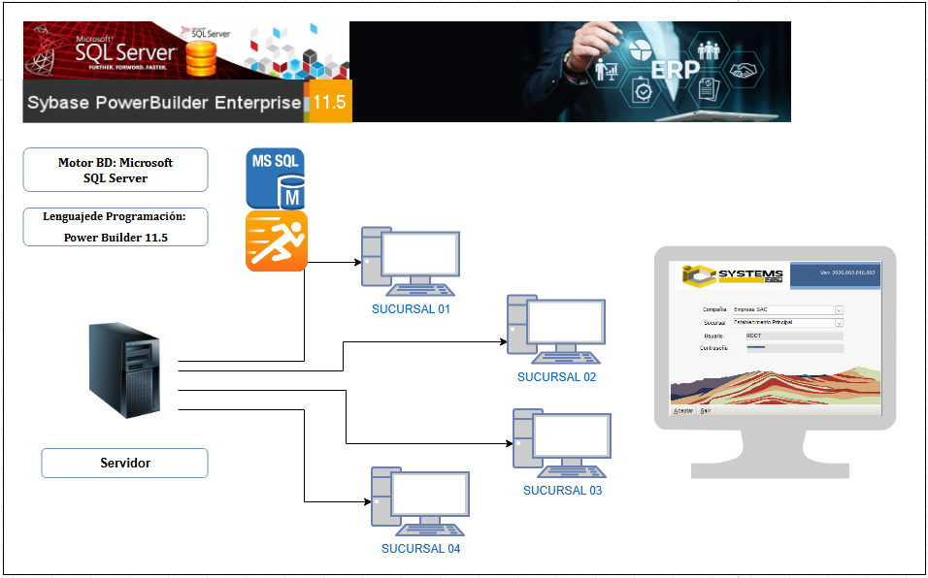
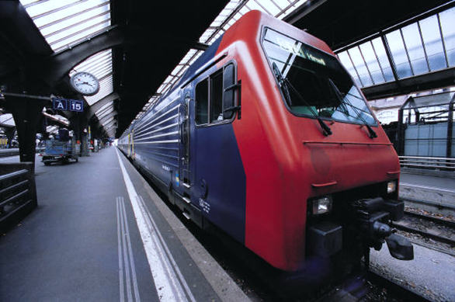

Resumen Ejecutivo
El ERP IC System Perú es un software empresarial desarrollado íntegramente por IC SYSTEMS PERU S.A.C., diseñado para integrar y automatizar los procesos administrativos, operativos y financieros de las organizaciones. Al ser una solución propia, la empresa asegura control total sobre su evolución tecnológica, seguridad, mantenibilidad y adaptación a las necesidades específicas de cada cliente.
Este manual del programador constituye la referencia oficial para el desarrollo y mantenimiento del sistema. Su propósito es documentar la arquitectura técnica, los procesos internos, las dependencias críticas —como la base de seguridad [BD_Seguridad]— y las buenas prácticas de programación que garantizan la confiabilidad y escalabilidad del ERP.
El documento está dirigido a programadores y personal técnico, y proporciona lineamientos claros sobre:
- La estructura y flujo de inicio del sistema, incluyendo login y validación de usuarios.
- La gestión de módulos y permisos centralizada en [BD_Seguridad].
- Convenciones de programación y estándares de calidad para el código fuente.
- Buenas prácticas de seguridad, control de versiones y trazabilidad.
- Elementos de identidad corporativa que refuerzan la legitimidad del software.
En conjunto, este manual asegura que cada modificación o ampliación del ERP IC System Perú se realice bajo estándares técnicos y corporativos definidos, consolidando la posición de IC SYSTEMS PERU S.A.C. como titular y responsable de la obra.

Contenido
INTRODUCCIÓN 5
1. Datos Generales del Software 6
2. Titularidad y Representación Legal 7
3. Descripción General del Sistema ERP 7
4. Módulos del Sistema 9
5. Arquitectura Técnica del Software 11
6. Conexión y Seguridad 13
6.1 Conexión 13
6.2 Roles y Perfiles de Usuario 13
6.3 Seguridad 14
6.4 Ejemplo de Flujo de Seguridad 14
7. Login del sistema 15
2.1 Logo 1 – Identidad Corporativa Principal 15
2.2 Logo 2 – Referencia Institucional o Comercial 16
2.3 Buenas Prácticas de Implementación 16
8. Validación de Usuario – Dependencia del Sistema de Seguridad 16
8.1. Dependencia de [BD_Seguridad] 16
8.2 Proceso de Login 16
8.3 Objetivo de la Integración 17
9. Proceso de Inicio del ERP y Validación de Usuario 17
10. Formas de guardar información en DataWindows 19
10.1. Guardado directo con dw.Update() 19
10.2. Guardado mediante Procedimiento Almacenado 20
11. Vista de Código Fuente General 22
11.1 Tamaño y Volumen 23
11.2 Confiabilidad 23
11.3 Seguridad 23
11.4 Mantenibilidad 24
11.5 Severidad de los problemas 24
12. Buenas Practicas del Programador(Bugs) 25
12.1 Todas las ramas en una estructura condicional no deben tener exactamente la misma implementación 25
12.2 El tipo de dato declarado en la función debe coincidir con el tipo de dato que realmente se devuelve 26
12.3 Todas Las funciones deben terminar con declaraciones RETURN 27
12.4 Error de sintaxis 27
13. Convenciones de Programación 28
13.1 Variables Locales 29
13.2 Variables de Instancia 29
13.3 Formularios y DataWindows 29
13.4 Buenas Prácticas de Nomenclatura 30
13.5 Ejemplo Integrado 30
14. Uso de Librerías Externas 31
14.1 Justificación Técnica 31
14.2 Procesos que Utilizan Librerías Externas 31
14.3 Control y Seguridad 31
14.4 Buenas Prácticas en el Uso de Librerías Externas 32
14.5 Ejemplo de Integración Controlada 32
15. Control de Versiones y Seguridad 33
15.1 Almacenamiento del Código Fuente 33
15.2 Flujo de Trabajo (Branching Model) 33
15.3 Pull Requests y Revisiones de Código 33
15.4 Historial y Trazabilidad 33
15.5 Seguridad en el Control de Versiones 34
15.6 Buenas Prácticas 34
15.7 Ejemplo de Flujo de Control de Versiones 34
16. Declaración de Originalidad 35
16.1 Alcance de la Originalidad 35
16.2 Protección de la Obra 35
16.3 Garantía de Originalidad 35
16.4 Declaración Formal 36
17. Firma y Fecha 36
17.1 Lugar y Fecha de Suscripción 36
17.2 Firmantes 36
17.3 Alcance de la Firma 36
17.4 Observaciones 37

INTRODUCCIÓN
El presente documento constituye el Manual del Programador del ERP IC System Perú, software desarrollado íntegramente por IC SYSTEMS PERU S.A.C.. Su propósito es proporcionar una guía técnica detallada sobre la arquitectura, componentes, procesos internos y buenas prácticas de programación que sustentan el sistema.
El ERP IC System Perú es una solución corporativa diseñada para integrar y automatizar los procesos administrativos, operativos y financieros de las organizaciones. Al ser un desarrollo propio de la empresa, se garantiza control total sobre su evolución tecnológica, seguridad, mantenibilidad y adaptación a los requerimientos específicos de cada cliente.
Este manual está orientado a programadores y personal técnico, y tiene como objetivos principales:
- Documentar la estructura técnica del software, incluyendo su arquitectura, conexión con bases de datos y dependencias críticas como el sistema de seguridad centralizado en [BD_Seguridad].
- Describir el flujo de inicio del sistema, desde el target principal hasta la validación de usuarios y la carga de módulos según permisos.
- Establecer convenciones de programación y buenas prácticas, que aseguren la calidad, confiabilidad y mantenibilidad del código fuente.
- Definir lineamientos de seguridad y control de versiones, garantizando la integridad del software y la trazabilidad de cambios.
- Reforzar la identidad corporativa, mediante la inclusión de elementos gráficos oficiales en la pantalla de login y la documentación de su uso.
En conjunto, este manual constituye la referencia oficial para el desarrollo, mantenimiento y evolución del ERP IC System Perú, asegurando que cada modificación o ampliación se realice bajo estándares técnicos y corporativos definidos por la empresa.

Datos Generales del Software

- Nombre del Software: ERP IC System Perú Denominación oficial del sistema de planificación de recursos empresariales desarrollado para la gestión integral de procesos administrativos, contables y operativos.
- Titular del Software: IC SYSTEMS PERU S.A.C. Empresa responsable de la propiedad intelectual, mantenimiento y distribución del software.
- Tipo de Obra: Programa de ordenador (software) Clasificado como obra intelectual protegida bajo la legislación de derechos de autor aplicable en Perú, conforme a la Ley sobre el Derecho de Autor.
- Lenguaje de Programación Principal: PowerBuilder 11.5 Entorno de desarrollo orientado a objetos, especializado en la creación de aplicaciones cliente-servidor y con fuerte integración a bases de datos relacionales. Se utiliza para la construcción de interfaces gráficas y lógica de negocio.
- Motor de Base de Datos: Microsoft SQL Server Sistema de gestión de bases de datos relacional (RDBMS) que garantiza integridad, seguridad y escalabilidad en el almacenamiento de la información. Permite la ejecución de procedimientos almacenados, triggers y consultas optimizadas para el ERP.
- Versión del Software: v1.0 Primera versión oficial liberada para producción. Incluye módulos básicos de gestión empresarial y constituye la base para futuras actualizaciones y mejoras.



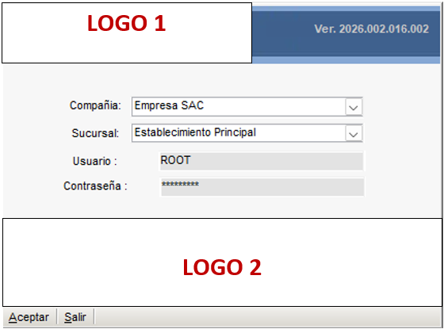

2. Titularidad y Representación Legal
La presente obra, que comprende el sistema ERP desarrollado en PowerBuilder con integración a SQL Server, es de titularidad exclusiva de IC SYSTEMS PERU S.A.C., sociedad inscrita en la Superintendencia Nacional de los Registros Públicos (SUNARP) y constituida conforme a las leyes de la República del Perú. La empresa ostenta todos los derechos patrimoniales y morales sobre el software, incluyendo su código fuente, documentación técnica, manuales de usuario y cualquier componente derivado.
La representación legal de la empresa recae en los siguientes directivos, quienes cuentan con facultades expresas para ejercer actos de administración, gestión y disposición relacionados con el presente sistema:

- Victor Hugo Martel Anaya – Gerente General y Analista Programador. Responsable de la dirección estratégica de la empresa y de la supervisión técnica del sistema ERP. Ostenta facultades plenas de representación legal, administrativa y técnica, incluyendo la firma de contratos, acuerdos de confidencialidad y licencias de uso del software.
- Mario Ángeles Espinoza – Sub Gerente y Consultor TI. Encargado de la asesoría tecnológica, implementación de soluciones informáticas y soporte estratégico. Posee facultades de representación en materia de consultoría, gestión de proyectos tecnológicos y coordinación con clientes y proveedores.
Ambos representantes actúan en nombre de IC SYSTEMS PERU S.A.C., garantizando:
- La protección de los derechos de autor y propiedad intelectual sobre el sistema ERP y sus componentes.
- El cumplimiento de las normativas legales y regulatorias aplicables en materia de software, licenciamiento y protección de datos.
- La responsabilidad corporativa frente a terceros en la implementación, mantenimiento y evolución del sistema.
- La validez jurídica de los actos y contratos relacionados con el presente software.
En adelante, IC SYSTEMS PERU S.A.C. podrá ser referida simplemente como “La Empresa”, y sus representantes como “Los Representantes Legales”, quienes aseguran la integridad, continuidad y legitimidad de la presente obra.

3. Descripción General del Sistema ERP
ERP IC System Perú es un sistema integral de planificación de recursos empresariales (ERP), diseñado para optimizar la gestión centralizada, segura y eficiente de los procesos administrativos, financieros, contables, operativos y estratégicos de una organización. Su propósito principal es proporcionar una plataforma tecnológica robusta que permita a las empresas mejorar la toma de decisiones, reducir costos operativos y garantizar la trazabilidad de la información en todos los niveles.
El sistema se caracteriza por los siguientes aspectos:
- Arquitectura Tecnológica: Desarrollado en PowerBuilder con integración a SQL Server, lo que asegura un entorno confiable, escalable y compatible con infraestructuras empresariales modernas. La base de datos centralizada permite un acceso rápido y seguro a la información, con mecanismos de respaldo y recuperación ante fallos.
- Interconexión de Módulos: Todos los módulos del sistema se encuentran interrelacionados, compartiendo información en tiempo real. Esta integración garantiza la consistencia, trazabilidad e integridad de los datos, evitando duplicidades y errores en los procesos.
- Cobertura Funcional: El ERP abarca las principales áreas de gestión empresarial:
  - Administración: control de usuarios, perfiles, permisos y seguridad.
  - Finanzas y Contabilidad: registro contable automatizado, conciliaciones bancarias, generación de estados financieros y reportes normativos.
  - Operaciones: gestión de inventarios, compras, ventas, logística y producción.
  - Recursos Humanos: administración de planillas, control de asistencia, evaluaciones de desempeño y gestión de beneficios.
  - Gestión Comercial: seguimiento de clientes, contratos, facturación electrónica y análisis de ventas.
- Seguridad y Control: El sistema implementa políticas de seguridad basadas en roles y privilegios, con auditoría de accesos y operaciones. Esto asegura el cumplimiento de normativas legales y estándares de protección de datos.
- Escalabilidad y Adaptabilidad: ERP IC System Perú está diseñado para crecer junto con la organización, permitiendo la incorporación de nuevos módulos, funcionalidades y personalizaciones según las necesidades específicas de cada cliente.
- Beneficios Estratégicos:
  - Mejora en la eficiencia operativa mediante la automatización de procesos.
  - Reducción de tiempos y costos administrativos.
  - Transparencia y trazabilidad en todas las operaciones.
  - Soporte a la toma de decisiones con reportes dinámicos y análisis en tiempo real.
  - Cumplimiento de normativas legales y fiscales vigentes en el Perú.

4. Módulos del Sistema
El ERP IC System Perú está conformado por un conjunto de módulos funcionales, diseñados para cubrir de manera integral las principales áreas de gestión empresarial. Todos los módulos se encuentran interconectados y operan sobre una base de datos centralizada, lo que garantiza la consistencia, trazabilidad e integridad de la información. A continuación, se detallan sus componentes:
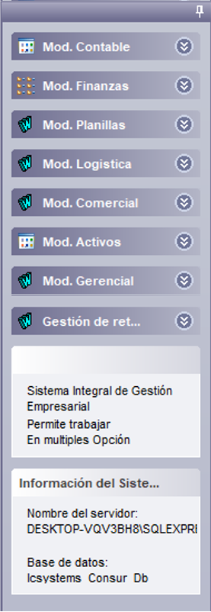
- Módulo Contable: Permite el registro y control de todas las operaciones contables de la organización. Incluye la gestión de asientos automáticos, balances generales, estados de resultados, conciliaciones contables y generación de reportes normativos exigidos por la SUNAT. Facilita la auditoría interna y externa mediante trazabilidad completa de las operaciones.
- Módulo Finanzas: Orientado a la administración de la tesorería, pagos, cobranzas y flujo de caja. Proporciona herramientas para la programación de pagos, control de cuentas por cobrar y por pagar, gestión de préstamos y financiamientos, así como análisis de liquidez y proyecciones financieras.
- Módulo Planillas: Gestiona la administración integral del personal, incluyendo remuneraciones, beneficios sociales, aportes a entidades reguladoras (AFP, ONP, ESSALUD), control de asistencia y vacaciones. Genera automáticamente boletas de pago y reportes laborales conforme a la normativa vigente.
- Módulo Logística: Controla el ciclo completo de compras, almacenes, inventarios y distribución. Permite la gestión de proveedores, órdenes de compra, recepción de mercancías, control de stock en tiempo real y trazabilidad de productos desde su adquisición hasta su entrega final.
- Módulo Comercial: Facilita la gestión de ventas, clientes, cotizaciones y facturación electrónica. Incluye seguimiento de contratos, control de precios, descuentos, promociones y análisis de rentabilidad por cliente o producto. Se integra con SUNAT para la emisión de comprobantes electrónicos.
- Módulo Activo Fijo: Administra el registro, control y valorización de los bienes de la empresa. Calcula automáticamente las depreciaciones según normativa contable, genera reportes de valorización y permite la trazabilidad de movimientos de activos (altas, bajas, transferencias).
- Módulo Gerencial: Proporciona reportes consolidados y herramientas de apoyo a la toma de decisiones. Incluye tableros de control (dashboards), indicadores clave de desempeño (KPIs) y análisis comparativos entre periodos. Permite visualizar información estratégica en tiempo real para la alta dirección.
- Módulo Retenciones: Gestiona las retenciones tributarias conforme a la normativa vigente en el Perú. Automatiza el cálculo y registro de retenciones de cuarta categoría, detracciones y percepciones, asegurando el cumplimiento de las obligaciones fiscales.

Características Integradoras
- Interconexión Total: Todos los módulos comparten información en tiempo real, evitando duplicidades y garantizando la coherencia de los datos.
- Automatización de Procesos: Se reducen tiempos administrativos mediante la generación automática de registros, reportes y cálculos.
- Cumplimiento Normativo: El sistema está alineado con las disposiciones legales y tributarias vigentes en el Perú.
- Escalabilidad: Permite la incorporación de nuevos módulos o funcionalidades según las necesidades de la organización.
- Seguridad: Implementa controles de acceso basados en roles, auditoría de operaciones y respaldo de información.
De esta manera, el punto “Módulos del Sistema” queda mucho más completo:
- Cada módulo está descrito con sus funciones específicas.
- Se resaltan los beneficios prácticos para la organización.
- Se refuerza la idea de un sistema integrado y escalable.
Detalle de los Modulos
Módulo | Función | Tablas clave | Procesos
Contable | Manejo de asientos, cuentas, balances | Asientos, Cuentas, Balance | Registro de asientos, cierre contable
Finanzas | Tesorería, bancos, caja | MovimientosFinancieros, Bancos | Conciliación bancaria, flujo de caja
Planillas | Gestión de empleados y sueldos | Empleados, Planillas, Aportes | Cálculo de sueldos, AFP/ONP
Logística | Compras, almacén, inventario | Productos, Compras, Inventario | Kardex, órdenes de compra
Comercial | Ventas, clientes, facturación | Clientes, Ventas, Facturas | Emisión de comprobantes
Activos | Control de activos fijos | Activos, Depreciación | Cálculo de depreciación
Gerencial | Reportes ejecutivos | Tablas resumen | Dashboards, KPIs
Gestión de Retenciones | Retenciones de impuestos | Retenciones, Proveedores | Declaraciones tributarias

5. Arquitectura Técnica del Software

El ERP IC System Perú está desarrollado bajo una arquitectura cliente-servidor, diseñada para garantizar rendimiento, seguridad y escalabilidad en entornos empresariales. La solución combina la potencia de PowerBuilder como framework de desarrollo y SQL Server Express como motor de base de datos, integrando módulos funcionales y librerías externas para ampliar capacidades.

Componentes Principales
- Cliente (Front-End):
  - Aplicación de escritorio desarrollada en PowerBuilder, con interfaces gráficas intuitivas y adaptadas a los procesos de negocio.
  - Manejo de formularios, pantallas de captura y reportes dinámicos.
  - Validaciones en tiempo real para garantizar la integridad de los datos antes de enviarlos al servidor.
- Servidor (Back-End):
  - SQL Server Express como motor de base de datos relacional.
  - Gestión centralizada de tablas, procedimientos almacenados, triggers y funciones.
  - Optimización de consultas mediante índices, vistas y planes de ejecución.
  - Mecanismos de respaldo y recuperación ante fallos.
- Módulos Funcionales: Cada módulo corresponde a un conjunto de tablas, procedimientos almacenados y pantallas que interactúan entre sí:
  - Contabilidad, Finanzas, Planillas, Logística, Comercial, Activo Fijo, Gerencial y Retenciones.
  - Integración mediante claves primarias y foráneas que aseguran la consistencia referencial.
  - Procesos automatizados que generan asientos contables, reportes financieros y movimientos de inventario.
- Gestión Multiempresa/Multiopción:
  - El sistema permite trabajar con varias empresas o establecimientos en paralelo.
  - Las tablas incluyen claves de empresa/establecimiento, lo que asegura la separación de información y la trazabilidad por unidad de negocio.
  - Configuración flexible para adaptar procesos a diferentes giros empresariales.

Integraciones con Librerías Externas
Por razones de complejidad técnica propias del lenguaje PowerBuilder, algunos procesos especializados interactúan con librerías externas (DLLs y APIs), ampliando las capacidades funcionales del sistema. Entre ellas destacan:
- Consulta de Documento Nacional de Identidad (DNI): Integración con servicios oficiales para validar identidad de clientes y empleados.
- Consulta de Registro Único de Contribuyentes (RUC): Conexión con SUNAT para verificar datos tributarios y asegurar cumplimiento fiscal.
- Generación y Codificación de Códigos de Barras: Uso de librerías externas para crear etiquetas y códigos de barras en procesos de logística, inventarios y facturación.
Estas integraciones se realizan de forma controlada y segura, aplicando protocolos de comunicación cifrada y validaciones de entrada/salida, lo que garantiza la integridad de la información y la protección contra accesos no autorizados.

Características Técnicas Clave
- Seguridad:
  - Autenticación basada en roles y perfiles de usuario.
  - Auditoría de accesos y operaciones críticas.
  - Encriptación de datos sensibles en tránsito y en reposo.
- Escalabilidad:
  - Posibilidad de migrar de SQL Server Express a versiones superiores (Standard/Enterprise) según crecimiento de la organización.
  - Modularidad que permite incorporar nuevas funcionalidades sin afectar la estabilidad del sistema.
- Rendimiento:
  - Optimización de consultas SQL mediante índices y procedimientos almacenados.
  - Carga balanceada entre cliente y servidor para reducir tiempos de respuesta.
- Mantenibilidad:
  - Código estructurado en PowerBuilder con librerías reutilizables.
  - Documentación técnica de procedimientos y funciones.
  - Estándares de nomenclatura y buenas prácticas para facilitar soporte y evolución.

6. Conexión y Seguridad
El ERP IC System Perú implementa un modelo de conexión y seguridad diseñado para garantizar la confidencialidad, integridad y disponibilidad de la información empresarial. La arquitectura contempla tanto la comunicación entre cliente y servidor como la gestión de usuarios y roles, aplicando estándares de seguridad reconocidos.

6.1 Conexión
- Cadena de Conexión: La comunicación entre la aplicación cliente (PowerBuilder) y el servidor de base de datos (SQL Server) se realiza mediante ODBC o ADO.NET, según la configuración del entorno.
- Configuración Parametrizada: Las cadenas de conexión se almacenan en archivos de configuración externos, evitando su exposición en el código fuente.
- Conexiones Seguras: Se recomienda habilitar SSL/TLS para cifrar la comunicación entre cliente y servidor, protegiendo contra ataques de interceptación.
- Gestión Multiempresa/Multiopción: La conexión incluye parámetros de empresa y establecimiento, lo que permite trabajar con múltiples unidades de negocio en un mismo entorno.

6.2 Roles y Perfiles de Usuario
El sistema distingue entre diferentes perfiles de acceso, aplicando el principio de mínimo privilegio:
- Administrador: Acceso completo a configuración, gestión de usuarios, mantenimiento de tablas maestras y auditoría.
- Usuarios Operativos: Acceso limitado a los módulos según su función (ej. contabilidad, logística, comercial).
- Consultores/Gerencia: Acceso a reportes consolidados y funciones de análisis, sin permisos de modificación en datos críticos.
Cada perfil se define con permisos específicos sobre funcionalidades, pantallas y datos, evitando accesos indebidos.

6.3 Seguridad
- Autenticación:
  - Puede configurarse mediante autenticación integrada de Windows (Active Directory) o SQL Server Authentication, según el entorno.
  - Se aplican políticas de contraseñas robustas (mínimo 8 caracteres, combinación de letras, números y símbolos).
- Autorización:
  - Los permisos se asignan por rol y módulo, controlando qué operaciones puede ejecutar cada usuario.
  - Se evita el acceso directo a tablas críticas mediante procedimientos almacenados y vistas controladas.
- Protección de Datos:
  - Las credenciales y cadenas de conexión se almacenan en archivos cifrados o en el registro seguro del sistema.
  - No se exponen en código fuente ni en scripts de despliegue.
- Comunicación Segura:
  - Uso de conexiones cifradas (SSL/TLS) entre cliente y servidor.
  - Configuración de firewalls y reglas de acceso restringido por IP.
- Auditoría y Trazabilidad:
  - Registro de eventos críticos: inicio/cierre de sesión, cambios de configuración, operaciones sensibles (ej. eliminación de registros, modificaciones contables).
  - Los logs se almacenan en tablas dedicadas y pueden ser exportados para auditorías externas.
- Buenas Prácticas:
  - Políticas de contraseñas con caducidad periódica.
  - Control de sesiones activas y cierre automático por inactividad.
  - Actualización periódica de parches de seguridad en el servidor SQL y en el sistema operativo.
  - Monitoreo de accesos fallidos para detectar intentos de intrusión.

6.4 Ejemplo de Flujo de Seguridad
- El usuario inicia sesión en el cliente PowerBuilder.
- El sistema valida credenciales mediante autenticación integrada o SQL Server.
- Se asignan permisos según el rol configurado (ej. administrador, operador, consultor).
- El cliente establece conexión cifrada con el servidor SQL Server.
- Las operaciones ejecutadas se registran en el log de auditoría.
- Si se detecta actividad sospechosa (ej. múltiples intentos fallidos), el sistema bloquea la cuenta y notifica al administrador.

7. Login del sistema



Identificación Visual en Pantalla de Login
La pantalla de inicio de sesión del ERP IC System Perú, desarrollada en PowerBuilder con conexión a SQL Server, incorpora dos espacios reservados para elementos gráficos corporativos: Logo 1 y Logo 2. Estos cumplen una función clave en la identidad visual y en la referencia institucional del sistema.

2.1 Logo 1 – Identidad Corporativa Principal
- Ubicación: Parte superior izquierda de la pantalla de login.
- Función: Representa la marca oficial de la empresa propietaria del sistema (ej. IC SYSTEMS PERU S.A.C. o la compañía cliente que utiliza el ERP).
- Características:
  - Debe ser el logotipo oficial registrado de la empresa.
  - Resolución adecuada para evitar distorsión en pantallas de alta definición.
  - Fondo transparente o adaptado al color de la interfaz.
- Objetivo: Garantizar que el usuario identifique inmediatamente la empresa propietaria del sistema, reforzando la legitimidad y confianza en el software.

2.2 Logo 2 – Referencia Institucional o Comercial
- Ubicación: Parte superior derecha de la pantalla de login.
- Función: Representa un logo de referencia secundaria, que puede corresponder a:
  - Una empresa cliente que utiliza el ERP.
  - Una marca comercial asociada.
  - Un sello de certificación o referencia institucional.
- Características:
  - Imagen clara y legible, con proporciones similares al Logo 1.
  - Puede incluir variaciones de marca (ej. logotipo de la sucursal, división o unidad de negocio).
- Objetivo: Brindar un contexto adicional al usuario sobre la compañía o unidad de negocio en la que está iniciando sesión.

2.3 Buenas Prácticas de Implementación
- Mantener coherencia visual entre Logo 1 y Logo 2 (colores, proporciones, estilo).
- Usar formatos estándar (PNG, JPG, SVG) con resolución mínima de 300 dpi.
- Evitar logos pixelados, desactualizados o con variaciones no oficiales.
- Documentar en el manual técnico qué logos corresponden a cada cliente o sucursal.
- Actualizar los logos en caso de cambios de identidad corporativa o rebranding.

8. Validación de Usuario – Dependencia del Sistema de Seguridad
El proceso de autenticación del ERP está directamente vinculado a la base de datos [BD_Seguridad], la cual centraliza la gestión de usuarios y permisos.

8.1. Dependencia de [BD_Seguridad]
- El ERP no gestiona usuarios de forma local: toda validación se realiza contra la base [BD_Seguridad].
- Esta base contiene:
  - Usuarios registrados.
  - Módulos del ERP.
  - Ítems funcionales de cada módulo.
  - Permisos asignados por usuario.

8.2 Proceso de Login
- El usuario ingresa sus credenciales en la pantalla de inicio.
- El sistema consulta [BD_Seguridad] para validar la autenticidad.
- Si las credenciales son válidas, se cargan los permisos asociados.
- El ERP habilita únicamente los módulos e ítems autorizados para ese usuario.

8.3 Objetivo de la Integración
- Centralizar la seguridad del sistema.
- Garantizar consistencia en el acceso a funcionalidades.
- Facilitar auditoría y trazabilidad de accesos

9. Proceso de Inicio del ERP y Validación de Usuario
- Target de arranque
  - El sistema se inicia desde el target principal: advguisample.
  - Este target contiene la configuración inicial y los objetos que definen el flujo de ejecución del sistema.
- Ventana de Login
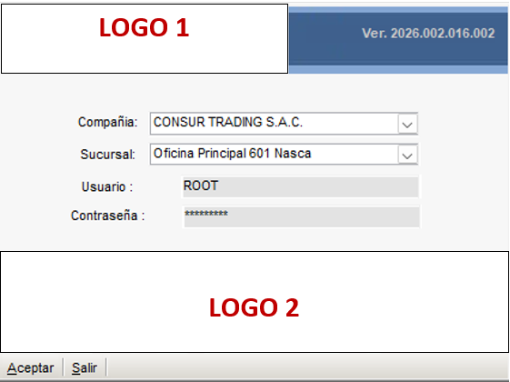
  - Al iniciar, el target invoca la ventana w_seg_selecc_usu_sig_princ, que corresponde al proceso de autenticación de usuarios.
  - Esta ventana cumple la función de Login, solicitando credenciales y validando contra la base de datos SQL Server.
  - Una vez que el usuario se autentica correctamente, se cierran los procesos de validación y se retorna el control al target.
- Ventana Principal del Menú
  - Después de la autenticación, el sistema abre la ventana w_principal, que corresponde al menú principal de la aplicación.
  - Desde esta ventana se gestionan los accesos a los distintos módulos y procesos del sistema, de acuerdo con los roles y permisos definidos para cada usuario.
  - La ventana principal actúa como contenedor de navegación, centralizando las opciones operativas y administrativas.

En mismo target advguisample, apertura las ventas Login, y w_principal
Cuando el usuario se loguee se cierra el login y sigue en el target el cual invoca al w_principal
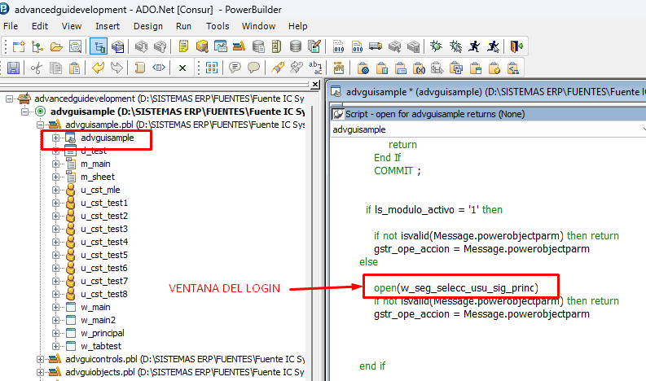
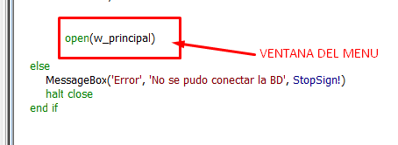

la ventana w_principal, invoca al menú m_main

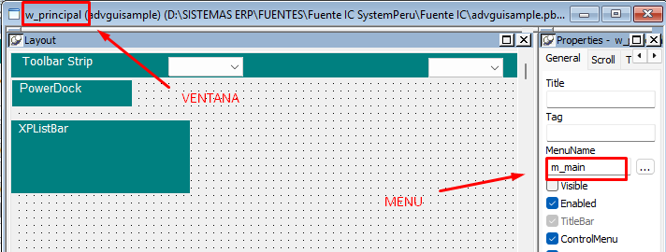

10. Formas de guardar información en DataWindows

10.1. Guardado directo con dw.Update()
- Caso: Ventana w_liquidacion_trabajador con el DataWindow d_form_cab_liquidaciones.
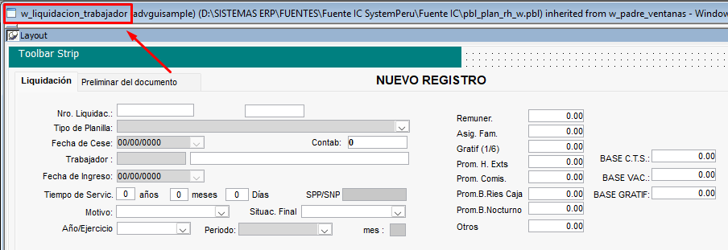
- Configuración: En las Update Properties, los campos están activos.
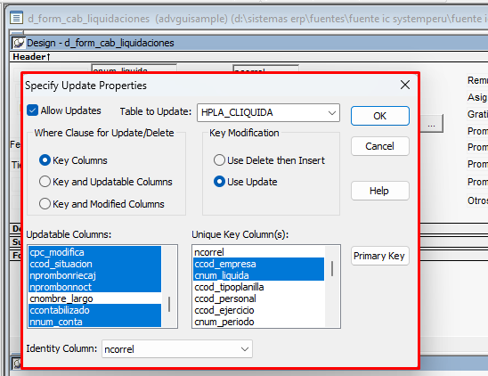
- Flujo:
  - El usuario ingresa/modifica datos.
  - El botón Grabar ejecuta:
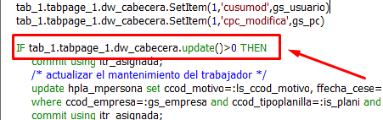
  - El DataWindow genera automáticamente las sentencias SQL (INSERT, UPDATE, DELETE) y las envía a la base de datos.
- Características:
  - Persistencia inmediata desde el mismo DataWindow.
  - Menos código manual.
  - Adecuado para operaciones simples sobre una sola tabla.

10.2. Guardado mediante Procedimiento Almacenado
- Caso: Ventana w_documentos_venta con el DataWindow d_form_cabecera_docventas.
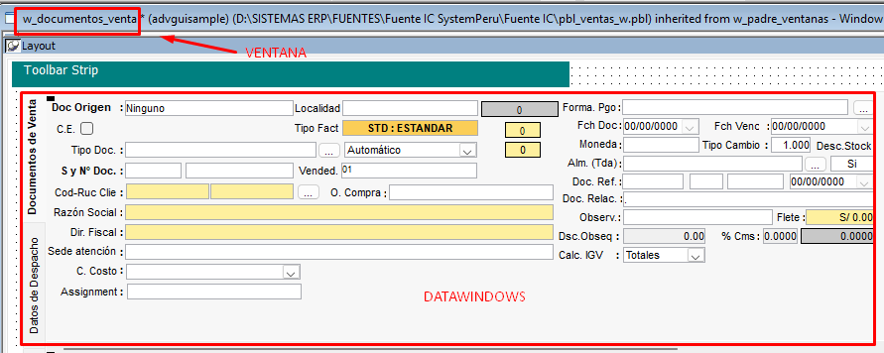
- Configuración: En las Update Properties, los campos NO están activos.
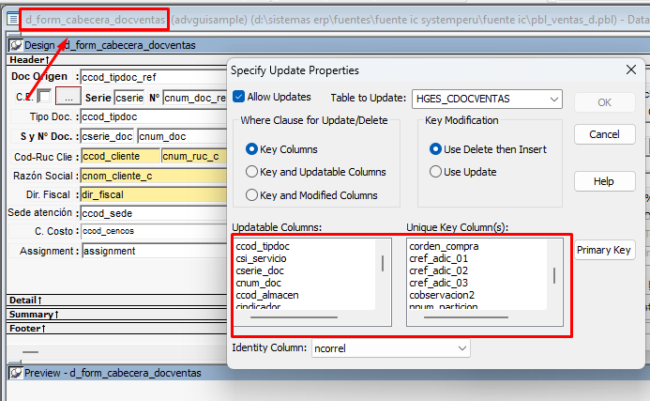
- Flujo:
  - El usuario ingresa/modifica datos.
  - El botón Grabar ejecuta un comando que invoca el procedimiento almacenado:
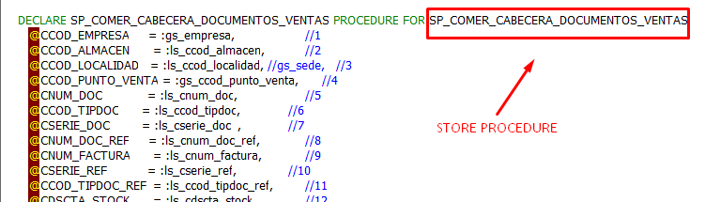
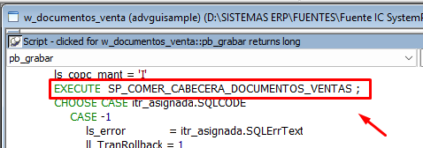
  - El SP se encarga de insertar/actualizar la información en la base de datos.
- Características:
  - Control total sobre la lógica de negocio.
  - Permite manejar múltiples tablas, validaciones complejas y auditoría.
  - Requiere más código y mantenimiento.

11. Vista de Código Fuente General
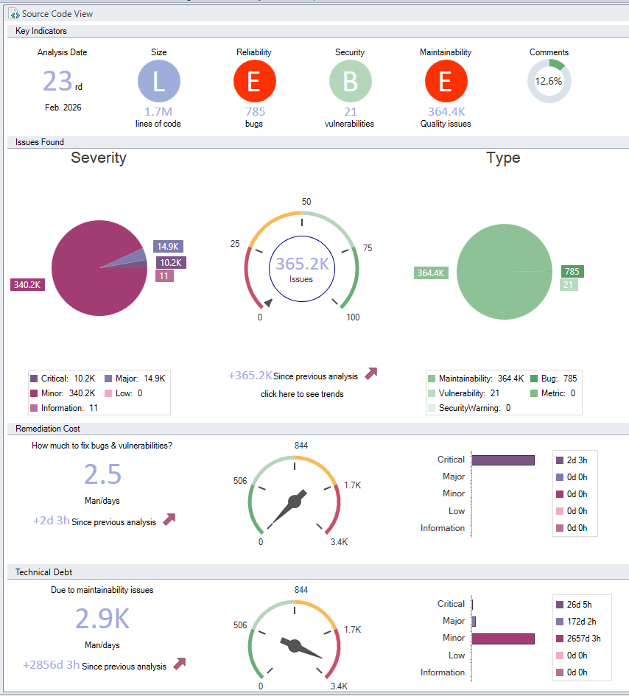

11.1 Tamaño y Volumen
- Líneas de código: 1.7 millones → es un sistema muy grande, lo que incrementa la complejidad de mantenimiento.
- Comentarios: 12.6% → relativamente bajo; lo ideal suele estar más cerca de 20–25% para asegurar claridad y documentación.
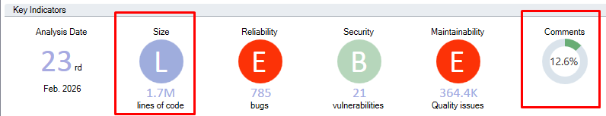

11.2 Confiabilidad

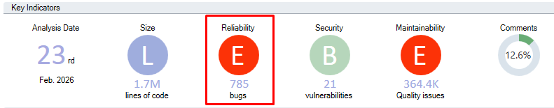
- Bugs detectados: 785 Esto indica problemas funcionales que afectan directamente la ejecución del software. Aunque no es un número descomunal para un sistema de este tamaño, sí requiere atención continua.

11.3 Seguridad
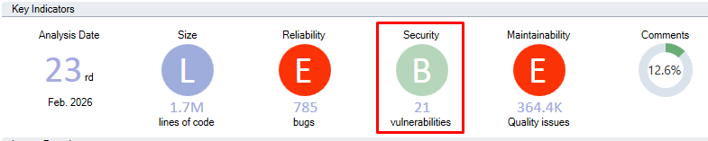
- Vulnerabilidades: 21 El nivel de seguridad está marcado como B, lo que significa que no es crítico, pero sí hay riesgos que deben mitigarse. Cada vulnerabilidad puede ser un punto de entrada para ataques.

11.4 Mantenibilidad
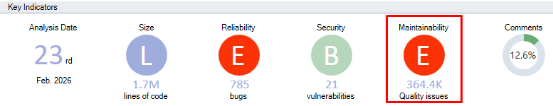
- Quality issues: 364,400 El sistema está calificado con E en mantenibilidad, lo que es muy bajo. Esto refleja código duplicado, complejidad excesiva, malas prácticas y falta de estandarización.
- Tendencia: +365.2K issues desde el análisis anterior → la deuda técnica está creciendo rápidamente.

11.5 Severidad de los problemas
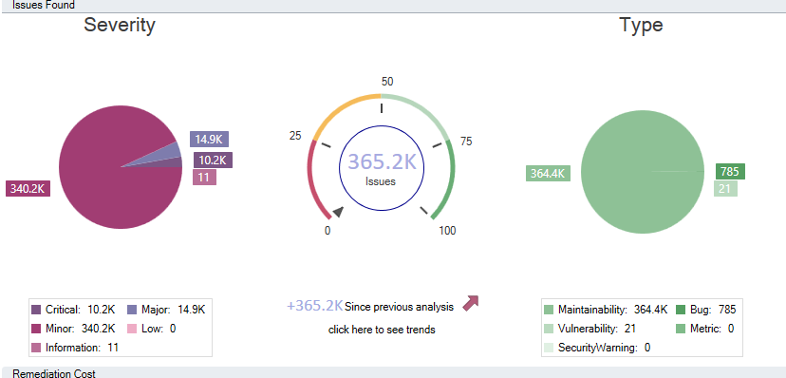
- Críticos: 10,200
- Mayores: 14,900
- Menores: 340,200
- Información: 11 Esto muestra que la mayoría son problemas menores, pero los críticos y mayores no pueden ignorarse porque afectan estabilidad y seguridad.

12. Buenas Practicas del Programador(Bugs)
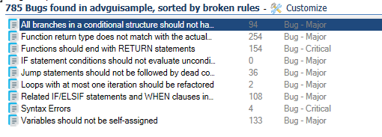
Como se muestra en la imagen tenemos 785 bug, los cuales están divididos en 8 grupos que pasaremos haber cada uno.

12.1 Todas las ramas en una estructura condicional no deben tener exactamente la misma implementación
¿Qué hace esta regla?
La guía dice: “Todas las ramas en una estructura condicional no deben tener exactamente la misma implementación.” Esto significa que no tiene sentido usar un if/elseif/else si todas las ramas hacen lo mismo. En esos casos, el código es redundante y poco claro.
Beneficios de evitar la redundancia
- Flexibilidad: cada condición puede evolucionar con lógica propia.
- Eficiencia: no se ejecutan ramas innecesarias.
- Robustez: se pueden probar escenarios distintos y detectar errores
Veamos un caso
- Ventana: w_comp_oc_solicitud_bienes
- Evento o acción: event itemchanged;

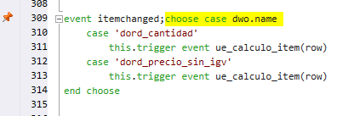
Para el siguiente caso en el case dwo.name. los case de dord_cantidad y dord_precio_sin_igv, tiene la misma acción, para solucionar esto deberían estar en un solo case

12.2 El tipo de dato declarado en la función debe coincidir con el tipo de dato que realmente se devuelve
¿Qué hace esta regla?
La regla dice que el tipo de dato declarado en la función debe coincidir con el tipo de dato que realmente se devuelve. Si no coinciden, el compilador marcará error y el código no funcionará.
Beneficios
- Calidad del código: evita errores de compilación y asegura coherencia.
- Menos tiempo de depuración: no tendrás que rastrear errores por incompatibilidad de tipos.
- Legibilidad: otros desarrolladores entienden fácilmente qué tipo de dato maneja la función.
- Reusabilidad: funciones claras y consistentes se pueden usar en más contextos.
Veamos un caso
- Ventana: w_mantenimiento_art_merchandising
- Evento o acción: public function integer wf_mantenimiento_art_merchandising

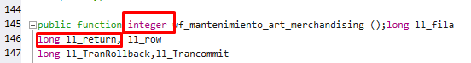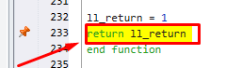
Para el siguiente caso se obserba que
- La función wf_mantenimiento_art_merchandising está declarada para devolver un integer.
- Pero dentro devuelve quantity, que es de tipo LONGLONG.

12.3 Todas Las funciones deben terminar con declaraciones RETURN

¿Qué hace esta regla?
La regla indica que toda función debe terminar con un RETURN como última instrucción. Esto asegura que el flujo de ejecución sea claro y que no queden líneas de código “muertas” después del retorno.
Beneficios de evitar la redundancia
- Claridad: el lector sabe exactamente dónde termina la función.
- Eficiencia: evita ejecutar código que nunca se usará.
- Depuración: facilita encontrar errores porque el flujo es predecible.
Veamos un caso
- Ventana: w_mts_consulta_mantenimientos
- Evento o acción: wf_valida_registro ();

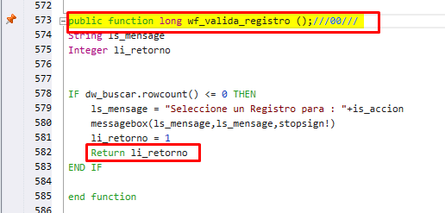
Para el siguiente caso si el datawindows dw_buscar tenga mínimo un registro
La variable li_retorno devolverá valor, no retorna el valor

12.4 Error de sintaxis
¿Qué hace esta regla?
- Verifica la sintaxis del código PowerBuilder: busca errores como paréntesis faltantes, palabras clave inválidas o cualquier problema de escritura en el código.
- Clasificación: se considera un Bug crítico, porque un error de sintaxis impide que el código compile o funcione correctamente.
Beneficios
- Reporte detallado de errores: te dice exactamente dónde está el problema y qué tipo de error es.
- Fácil de identificar: los errores de sintaxis suelen ser claros y directos.
- Ahorro de tiempo: localiza rápido los errores sin necesidad de revisar manualmente todo el código.
- Menor riesgo de pérdida de datos: al corregir errores antes de ejecutar, evitas fallos que puedan afectar la aplicación.
Veamos un caso
- Ventana: w_mantenimiento_plan_contable
- Evento o acción: type btn_detalle
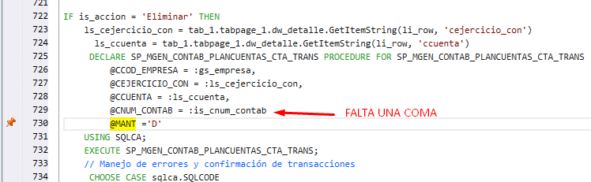
Para este caso falta una , antes de la variable @MANT

13. Convenciones de Programación
El sistema ERP IC System Perú adopta una convención estandarizada de nomenclatura de variables, con el objetivo de garantizar la claridad, mantenibilidad y consistencia del código en todos los módulos. Estas reglas permiten que cualquier desarrollador identifique rápidamente el tipo y alcance de una variable, reduciendo errores y facilitando la depuración.

13.1 Variables Locales
Las variables locales, declaradas dentro de eventos o funciones, siguen un prefijo que indica su tipo de dato:
- String: ls_ Ejemplo: ls_nombreCliente
- Integer: li_ Ejemplo: li_totalFacturas
- Decimal: ld_ Ejemplo: ld_montoPago
- Date/Time: ldt_ Ejemplo: ldt_fechaRegistro
- Boolean: lb_ Ejemplo: lb_esActivo
Reglas adicionales:
- Los nombres deben ser descriptivos y reflejar el propósito de la variable.
- Se recomienda evitar abreviaturas ambiguas.
- Las variables locales se inicializan siempre antes de su uso para evitar valores nulos inesperados.

13.2 Variables de Instancia
Las variables de instancia, compartidas a nivel de formulario u objeto, se declaran en la sección declareInstanceVariables, respetando la misma convención de prefijos.
Ejemplo:
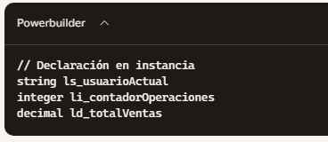
Características:
- Son accesibles en todos los métodos y eventos del objeto.
- Se utilizan para mantener estados persistentes dentro de un formulario o DataWindow.
- Deben documentarse en comentarios para indicar su propósito y alcance.

13.3 Formularios y DataWindows
Los formularios y DataWindows respetan una nomenclatura estándar basada en módulo y proceso, lo que facilita la identificación de su función dentro del sistema:
- Prefijo de módulo: dw_ para DataWindows, wf_ para ventanas/formularios.
- Nombre descriptivo: se indica el proceso o función principal.
Ejemplos:
- dw_logistica_inventario → DataWindow para gestión de inventarios en el módulo de logística.
- wf_comercial_facturacion → Formulario de facturación en el módulo comercial.
- dw_contabilidad_balanceGeneral → DataWindow para generación de balances contables.

13.4 Buenas Prácticas de Nomenclatura
- Consistencia: todos los desarrolladores deben seguir la misma convención.
- Claridad: los nombres deben reflejar el propósito de la variable o formulario.
- Evitar redundancia: no repetir información innecesaria en el nombre.
- Documentación: cada sección de variables debe incluir comentarios explicativos.

13.5 Ejemplo Integrado
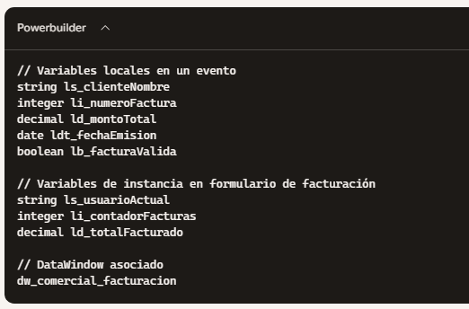
De esta manera, el punto queda mucho más completo:
- Se amplía la lista de tipos de variables con sus prefijos.
- Se diferencia entre variables locales y de instancia.
- Se documenta la nomenclatura de formularios y DataWindows.
- Se incluyen ejemplos prácticos y buenas prácticas para reforzar la estandarización.

14. Uso de Librerías Externas
El ERP IC System Perú contempla el uso de librerías externas (DLLs, APIs y componentes de terceros) como parte de su arquitectura técnica, únicamente en aquellos casos donde la complejidad funcional excede las capacidades nativas del lenguaje PowerBuilder. Dicho uso está documentado, justificado y controlado, garantizando la seguridad, la mantenibilidad y la trazabilidad del sistema.

14.1 Justificación Técnica
- Limitaciones de PowerBuilder: Algunas funcionalidades avanzadas, como la generación de códigos de barras o la integración con servicios externos (SUNAT, RENIEC), no pueden implementarse de manera eficiente con las librerías estándar de PowerBuilder.
- Optimización de Procesos: El uso de librerías externas permite reducir tiempos de desarrollo y aprovechar componentes especializados ya probados en entornos productivos.
- Cumplimiento Normativo: Integraciones con servicios oficiales (ej. consulta de RUC/DNI) requieren librerías externas para garantizar compatibilidad con protocolos y formatos exigidos por entidades reguladoras.

14.2 Procesos que Utilizan Librerías Externas
- Consulta de Documento Nacional de Identidad (DNI): Integración con servicios oficiales para validar identidad de clientes y empleados.
- Consulta de Registro Único de Contribuyentes (RUC): Conexión con SUNAT para verificar datos tributarios y asegurar cumplimiento fiscal.
- Generación y Codificación de Códigos de Barras: Uso de librerías externas para crear etiquetas y códigos de barras en procesos de logística, inventarios y facturación.

14.3 Control y Seguridad
- Documentación: Cada librería externa utilizada está registrada en un inventario técnico, indicando:
  - Nombre y versión.
  - Funcionalidad que cubre.
  - Justificación de uso.
  - Dependencias y requisitos de instalación.
- Validación de Integridad: Las librerías se someten a pruebas de compatibilidad y seguridad antes de ser incorporadas al sistema.
- Protección de Datos: La interacción con librerías externas se realiza mediante protocolos seguros, evitando exposición de credenciales o información sensible.
- Mantenibilidad: Se establecen procedimientos de actualización y reemplazo de librerías, asegurando que versiones obsoletas o vulnerables sean sustituidas oportunamente.

14.4 Buenas Prácticas en el Uso de Librerías Externas
- Usar librerías externas solo cuando sea estrictamente necesario.
- Documentar cada integración en el manual técnico del sistema.
- Validar la procedencia y confiabilidad de la librería antes de su incorporación.
- Implementar pruebas unitarias y de integración para asegurar correcto funcionamiento.
- Mantener un repositorio centralizado de librerías aprobadas.
- Revisar periódicamente vulnerabilidades conocidas (CVE) y aplicar parches de seguridad.

14.5 Ejemplo de Integración Controlada
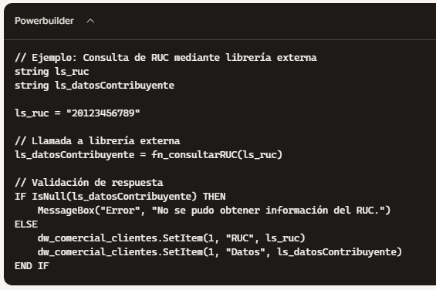

15. Control de Versiones y Seguridad

El ERP IC System Perú implementa un esquema de control de versiones que combina la gestión interna mediante librerías PowerBuilder (.pbl) y el uso de repositorios privados en GitHub, garantizando la confidencialidad, trazabilidad y protección del activo intelectual.

15.1 Almacenamiento del Código Fuente
- Librerías PowerBuilder (.pbl):
  - El código fuente se organiza en librerías modulares, separando formularios, DataWindows, funciones y objetos.
  - Se mantiene un inventario de librerías con su versión y fecha de actualización.
  - Se aplican políticas de respaldo periódico en servidores internos.
- Repositorio Privado en GitHub:

  - El código se almacena en repositorios privados, con acceso restringido a desarrolladores autorizados.
  - Se aplican controles de acceso mediante autenticación de dos factores (2FA).
  - Se evita la exposición pública del código, protegiendo la propiedad intelectual.

15.2 Flujo de Trabajo (Branching Model)
- Rama Main (Producción): Contiene el código estable y certificado para despliegues en entornos productivos.
- Rama Develop (Integración): Se utiliza para integrar nuevas funcionalidades y realizar pruebas de integración.
- Ramas de Características (Feature Branches): Cada cambio específico (ej. nuevo módulo, corrección de bug) se desarrolla en una rama independiente.
- Ramas de Hotfix: Se emplean para correcciones urgentes en producción, garantizando continuidad operativa.

15.3 Pull Requests y Revisiones de Código
- Todo cambio debe pasar por un Pull Request (PR) antes de integrarse en la rama principal.
- Los PR incluyen descripción del cambio, justificación técnica y pruebas realizadas.
- Se aplican revisiones de código por pares (peer review), asegurando calidad y reduciendo errores.
- Se utilizan checks automáticos (linting, pruebas unitarias) para validar consistencia antes de aprobar un PR.

15.4 Historial y Trazabilidad
- Commits: Cada commit registra el autor, fecha y descripción del cambio.
- Etiquetas (Tags): Se utilizan para marcar versiones estables (ej. v1.0.0, v2.1.3).
- Auditoría: GitHub mantiene un historial detallado que permite rastrear cualquier modificación, facilitando auditorías internas y externas.
- Versionado Semántico: Se aplica la convención MAJOR.MINOR.PATCH para identificar claramente el impacto de cada versión.

15.5 Seguridad en el Control de Versiones
- Protección de Ramas:
  - La rama main está protegida contra commits directos.
  - Solo se permiten merges mediante PR aprobados.
- Gestión de Credenciales:
  - Las credenciales y tokens de acceso se almacenan en gestores seguros (ej. GitHub Secrets).
  - Nunca se incluyen en el código fuente ni en archivos de configuración expuestos.
- Políticas de Acceso:
  - Acceso restringido según rol (administrador, desarrollador, auditor).
  - Autenticación de dos factores obligatoria.
- Respaldo y Recuperación:
  - Copias de seguridad periódicas del repositorio.
  - Procedimientos documentados para restauración en caso de pérdida o corrupción.

15.6 Buenas Prácticas
- Documentar cada commit con mensajes claros y descriptivos.
- Evitar commits masivos; dividir cambios en unidades pequeñas y manejables.
- Revisar código con checklist de estándares antes de aprobar un PR.
- Mantener sincronización periódica entre librerías .pbl y repositorio GitHub.
- Aplicar parches de seguridad en GitHub y servidores internos.
- Monitorear accesos y actividad sospechosa en el repositorio.

15.7 Ejemplo de Flujo de Control de Versiones
- El desarrollador crea una rama de característica (feature/logistica-inventario).
- Realiza cambios en las librerías .pbl y sincroniza con el repositorio privado en GitHub.
- Genera un commit con mensaje descriptivo: “Agregado control de stock en módulo logística”.
- Abre un Pull Request hacia la rama develop.
- Otro desarrollador revisa el código, valida pruebas y aprueba el PR.
- El cambio se integra en develop y, tras pruebas de integración, se fusiona en main.
- Se crea un tag de versión (v2.3.0) y se despliega en producción.

16. Declaración de Originalidad
El presente manual técnico-operativo y el código fuente adjunto constituyen una obra original e inédita, desarrollada íntegramente por IC SYSTEMS PERU S.A.C.. Su creación responde a necesidades específicas de gestión empresarial y se ha realizado bajo estándares propios de diseño, programación y documentación, sin constituir copia, adaptación ni derivación de software de terceros.

16.1 Alcance de la Originalidad
- Código Fuente: Todo el código desarrollado en PowerBuilder y las estructuras de base de datos en SQL Server son producto del trabajo intelectual del equipo de IC SYSTEMS PERU S.A.C.
- Arquitectura del Sistema: La arquitectura cliente-servidor, los módulos funcionales y las integraciones externas han sido diseñados de manera exclusiva para este ERP.
- Documentación Técnica: El presente manual, junto con diagramas, flujos de procesos y estándares de codificación, constituye material original elaborado por la empresa.
- Interfaces y DataWindows: Las pantallas, formularios y reportes han sido diseñados internamente, respetando criterios de usabilidad y consistencia propios.

16.2 Protección de la Obra
- Derechos de Autor: La obra está protegida por la legislación vigente en materia de propiedad intelectual en la República del Perú.
- Confidencialidad: El código fuente y la documentación se consideran activos estratégicos de la empresa, sujetos a políticas internas de confidencialidad.
- Restricciones de Uso: Queda prohibida la reproducción, distribución, modificación o comercialización del software sin autorización expresa de IC SYSTEMS PERU S.A.C.
- Licenciamiento: El uso del sistema se encuentra regulado mediante contratos de licencia, que establecen condiciones específicas de instalación, soporte y actualización.

16.3 Garantía de Originalidad
- Proceso de Desarrollo: El sistema fue concebido desde cero, siguiendo metodologías de análisis, diseño y programación propias de la empresa.
- Validación Interna: Se han realizado auditorías técnicas para verificar que no existen fragmentos de código reutilizados de terceros sin autorización.
- Integraciones Externas: Las librerías externas utilizadas (ej. consultas de RUC/DNI, generación de códigos de barras) están debidamente documentadas y justificadas, sin afectar la originalidad del núcleo del sistema.

16.4 Declaración Formal
En virtud de lo expuesto, IC SYSTEMS PERU S.A.C. declara que:
- El presente manual y el código fuente constituyen una obra original, fruto del esfuerzo intelectual y técnico de su equipo de desarrollo.
- No se trata de copia, adaptación ni derivación de software de terceros.
- La empresa ostenta la titularidad exclusiva de los derechos patrimoniales y morales sobre la obra.
- Cualquier uso no autorizado será considerado una infracción a la normativa de propiedad intelectual vigente.

17. Firma y Fecha

El presente manual técnico-operativo, junto con el código fuente y la documentación asociada, ha sido elaborado y validado por los representantes legales de IC SYSTEMS PERU S.A.C., quienes certifican la veracidad, originalidad y vigencia de la información contenida. La firma de los responsables constituye un acto formal de aprobación y compromiso respecto a la obra, garantizando su legitimidad y validez jurídica.

17.1 Lugar y Fecha de Suscripción
- Lugar: Lima, República del Perú
- Fecha: 06 de enero de 2026

17.2 Firmantes
Los siguientes representantes legales suscriben el presente documento en calidad de responsables directos del desarrollo, gestión y protección del sistema ERP:
Victor Hugo Martel Anaya Gerente General – Analista Programador Responsable de la dirección estratégica, supervisión técnica y representación legal de la empresa.
Mario Ángeles Espinoza Sub Gerente – Consultor TI Responsable de la asesoría tecnológica, implementación de soluciones informáticas y soporte estratégico.

17.3 Alcance de la Firma
- Aprobación Formal: La firma certifica que el contenido del manual ha sido revisado y aprobado por los responsables.
- Compromiso Legal: Los firmantes asumen la responsabilidad de proteger la propiedad intelectual y garantizar el cumplimiento normativo.
- Validez Documental: La firma otorga carácter oficial al documento, habilitándolo para auditorías, revisiones técnicas y procesos legales.
- Trazabilidad: La fecha de suscripción permite establecer un punto de referencia temporal para futuras actualizaciones o revisiones.

17.4 Observaciones
- Las firmas deben ser manuscritas en la versión impresa del documento y/o digitales en la versión electrónica, utilizando certificados digitales reconocidos.
- Se recomienda conservar copias firmadas en archivo físico y digital, asegurando respaldo y disponibilidad para auditorías internas o externas.
- La fecha de suscripción marca el inicio de la vigencia del manual, hasta que sea reemplazado por una versión actualizada.

Lima, 06 de enero de 2026

______________________________
Mario Angeles Espinoza
Sub Gerente – Consultor TI
______________________________
Victor Hugo Martel Anaya
Gerente General – Analista Programador

